**20.04. 9-Б Укр.літ Добровольська В.Е.**

**ТЕМА. Позакласне читання. Т. Шевченко. «Назар Стодоля»**

ХІД УРОКУ

*Степ та воля — козацька доля*  
Народне прислів'я  
*Коли прощають люди, то бог милостивіший за нас*  
Т. Шевченко

**Вступне слово вчителя**

У своїй творчості Т. Шевченко неодноразово звертався до історичного минулого свого народу, шукав там відповідь на гострі проблеми сучасності. Особливо митець захоплювався добою козаччини, яка приваблювала його своєю героїкою, волелюбними настроями. Тому і показував її часто у своїх творах як взірець життя, гідною людини, утверджуючи необхідність боротьби проти самодержавно-кріпосницької системи, яка принижувала національну гідність, калічила особистість. Серед кращих творів на цю тему є драма Тараса Григоровича «Назар Стодоля».

**І. Вивчення нового матеріалу**

**1. Теорія літератури. Що вам відомо про драму як літературний жанр?**

Драма (гр. *drama* — дія) — 1) Рід художньої літератури, у творах якого життя подається через розмови та вчинки дійових осіб. Має такі основні види: драма (у вузькому значенні), комедія, трагедія — призначені для вистав у театрах. 2) Художній твір (п'єса), в якому показано важкий у розв'язанні життєвий конфлікт між певними групами людей чи окремими особами із суспільством; розв'язка такого конфлікту часто не має трагічного характеру.

**2. Опрацювання твору Т. Шевченка «Назар Стодоля»**

**Як виник задум написати програмовий твір Кобзаря?**

Глибоке вивчення минулого, шукання нових драматичних засобів його відтворення дали змогу Т. Шевченкові створити драму «Назар Стодоля» (1842–1843), яка стала явищем у європейській драматургії.

***Тема:***зображення суспільного життя різних прошарків населення на Україні в XVII ст.: поет уводить читача у складний світ кичатих, які прагнуть багатства, чинів, слави навіть ціною щастя рідних дітей, протиставляючи їм світ простих українців і козаків.

***Ідея:***висміювання козацької старшини, уславлення благородства низових козаків, їх волелюбність і відвагу.

**Основна думка:**

а) викриваючи й засуджуючи антигуманний, потворний характер шлюбу з розрахунку, Т. Шевченко доводить, що сім'ю слід будувати на взаємній любові, довірі, духовній близькості людей;

б) у моральних основах народного життя Кобзар бачить силу, здатну піднести особистість до героїзму.

***Жанр:***історична соціально-побутова драма.

***Особливості твору:***багатогранність у змалюванні характерів героїв; відтворення народних звичаїв та обрядів; поєднання народних звичаїв та обрядів; поєднання ліричного і гумористичного.

**Конфлікт твору** — соціальний, який розгортається в побутовому плані на правдиво відтвореному тлі історичного минулого України після Визвольної війни під проводом Б. Хмельницького. Ця доба в історії країни характеризується загостренням суперечок між козацькою верхівкою, у руках якої була зосереджена вся повнота політичної, економічної і військової влади, і рядовим козацтвом, народними масами.

**Сюжет, композиція.**

Хома Кичатий — сотник, який вирішив збагатитися за рахунок того, що він силоміць видасть свою дочку заміж за старого полковника Молочая. Жених присилає сватів, але цьому перешкоджає Назар, якого любить Галя.

Сотник категорично забороняє дочці зустрічатися із Стодолею. Назар у розпачі. Гнат, побратим засудженого козака, вирішує допомогти горю. Друзі умовляють Стеху, ключницю Кичатого, за винагороду допомогти викрасти Галю з батьківського будинку. Кохані знову разом, вони чекають коней, щоб виїхати на постійне помешкання у Січ. Незабаром з'являється Кичатий, якому Стеха (що виявила вигідну для себе дворушність) розповіла про викрадення Галі. Виникає сутичка між сотником з одного боку і Назаром, Гнатом з іншого. Ситуація склалася на користь молодих. Хома благословляє їх на одруження.

***Експозиція:***рішення Хоми видати дочку заміж за полковника; очікування сватів.

***Зав'язка:***одночасне з'явлення у хаті Кичатого сватів і Назара; конфлікт між сотником і простим козаком.

***Розвиток дії:***опис народних вечорниць напередодні Різдва; рішення Гната допомогти побратиму в його горі — за допомогою Стехи викрасти кохану в батька.

***Кульмінація:***сутичка Хоми з побратимами.

***Розв'язка:***згода Кичатого на шлюб Назара і Галі.

Робота над змістом твору. Обговорення питань.

* За яких часів відбуваються події у творі? Що вам відомо про них з історії?
* Про що свідчать на початку драми побут і оформлення столу, який приготувала Стеха?
* У чому героїня дорікає сідоусому?
* Над чим розмірковувала ключниця, перебуваючи на самоті?
* Як Стеха ставиться до рішення хазяїна видати заміж свою дочку за хорунжого? Що вона вирішила вдіяти?
* Яким чином ключниця вирішила заінтригувати цікавою новиною Галю?
* Чим Молочай викликав неприємні відчуття у дочки Кичатого?
* Про що розповів Назар Галі? Чим пояснити захоплення героїнею козаком?
* У чому Стеха дорікала хазяїну?
* Через що хазяїн вирішив віддати заміж свою дочку за нелюба?
* Що означав ритуал — піднести старого гарбуза сватам?
* Яким, на думку Кичатого, повинен бути чоловік у його дочки?
* Чому Гала була впевненою у щирому і відвертому коханні Назара до неї?
* Яким чином Кичатий вимірює кохання?
* Через що Назар вніс сум'яття у родину Кичатого?
* Як охарактеризувати поведінку Стодолі, коли він стає перед Кичатим на коліна і просить вибачення? Про що він його благає?
* Чому Галя вимушена була нагадати батьку бажання своєї покійної матері?
* Про що згадувала хазяйка? Чим пояснити її радість від зустрічі з козаками?
* У чому вона дорікала Кичатому і водночас схвально ставилася до Назара?
* Чим Гнат відрізнявся від Назара?
* Для чого Стодоля вирішує йти у Чигирин?
* Для чого побратим Назара і Катерини вирушають на пошуки кобзаря?
* Яку жахливу казку розповів Кобзар тим, хто перебував на вечорницях?
* З приводу чого і на що поспорила Стеха з козаками?

Чому Галя дорікала собі за втечу від батька?

* Чим пояснити співчутливе ставлення Назара до Хоми?
* Чи є закінчення твору правдоподібним? Відповідь умотивуйте.

[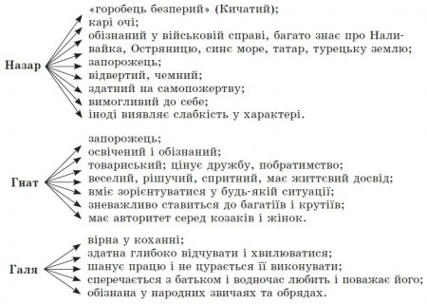](http://artword.com.ua/uploads/posts/2016-12/1481377802_132.jpg)[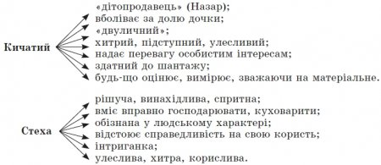](http://artword.com.ua/uploads/posts/2016-12/1481377823_133.jpg)

**II. Домашнє завдання**

* [1](http://artword.com.ua/627-urok-pozaklasne-chytannia-t-shevchenko-nazar-stodolia.html)П. Куліш «Чорна рада» - читати, переказувати. Є в ЗНО
* [2](http://artword.com.ua/627-urok-pozaklasne-chytannia-t-shevchenko-nazar-stodolia.html)Готуватися до контрольної роботи «Т.Г.Шевченко»